Excelente pregunta — y muy importante aclararla antes de iniciar cualquier movimiento. La respuesta corta es: no es tan simple como clonar y prender, pero sí existe un camino estructurado. Déjame explicarte todo.Tengo toda la información que necesito. Permíteme construir la respuesta visual completa.Para tu landscape específico (del Excel que revisamos), así quedaría el método recomendado por sistema:
Sistema | Método | Razón
N-HANA-PRO | HSR Cross-Cloud | Productivo, downtime mínimo (4–8 h), rollback disponible
N-APS-PRO | rsync + reinstalación | Capa app, binarios SAP copiados y perfiles ajustados
MIDDLEWARE / NOMIPLUS | Azure Migrate o rsync | No-SAP o no-HANA, herramientas automáticas aceptables
SOLMAN | rsync + restore dual-stack | Dual-stack ABAP+Java, proceso coordinado con freeze ChaRM
N-HANA-DEV/QA | Backup/Restore | No-productivo, downtime no crítico, más simple
La trampa más común que veo en proyectos así: los equipos confunden "mover una VM" con "migrar SAP". SAP no es solo un sistema operativo + datos — es un conjunto de procesos, configuraciones de kernel, licencias de hardware, registros en SLD/LMDB y agentes que dependen del contexto físico donde corren. Azure no soporta el enfoque lift-and-shift de AMIs de AWS — es necesario mapear las imágenes a imágenes del Marketplace o reconstruirlas como imágenes personalizadas.
El riesgo más crítico que debes resolver primero es la licencia SAP. Antes de mover cualquier sistema productivo, contacta a SAP para migrar tu hardware key al nuevo entorno Azure. Sin esto, el sistema puede arrancar pero SAP puede bloquearse por licencia inválida.
¿Quieres que profundice en el proceso de HSR cross-cloud paso a paso, o en cómo gestionar la migración de licencias SAP para el cambio de plataforma?

Tengo toda la información que necesito. Permíteme construir la respuesta visual completa.
La respuesta directa: NO es posible clonar una AMI de AWS y prenderla en Azure
Azure no soporta importar AMIs de AWS ni ejecutarlas sin conversión. Ambas plataformas tienen hipervisores distintos (Nitro en AWS vs Hyper-V en Azure), formatos de imagen incompatibles, y controladores de hardware diferentes. Para SAP HANA específicamente, hay capas adicionales que hacen imposible el "clone & run".

¿Por qué no funciona el enfoque "clonar y prender"?
Barreras técnicas de plataforma
Hipervisores incompatibles: AWS Nitro ≠ Azure Hyper-V — los drivers de disco/red son distintos
Formato de imagen AMI (AWS) no es importable directamente a Azure como VHD
El kernel Linux / Windows debe tener los guest agents de Azure instalados para funcionar
Los device names cambian (en AWS: /dev/xvda, en Azure: /dev/sda) — puede dejar el OS unbootable
Network interfaces y MAC addresses cambian — configuraciones de red hardcodeadas fallan
Barreras específicas de SAP HANA
SAP HANA valida el hardware certificado al iniciar — si el hardware ID cambia, puede no arrancar
HANA está atado al hostname del sistema — cambiar plataforma sin ajustar hostname rompe la instancia
Los Diagnostic Agents de SolMan apuntan por IP/hostname — una copia directa desincroniza todo el landscape
Las licencias SAP están atadas al hardware key — una VM diferente puede invalidar la licencia
Los parámetros de OS (saptune, huge pages, kernel) están optimizados para AWS — deben re-aplicarse en Azure
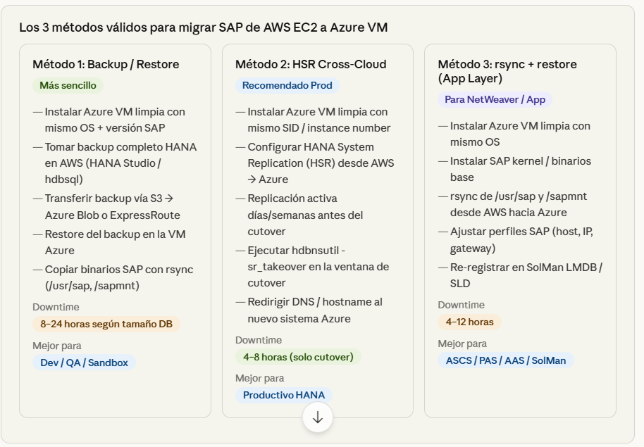

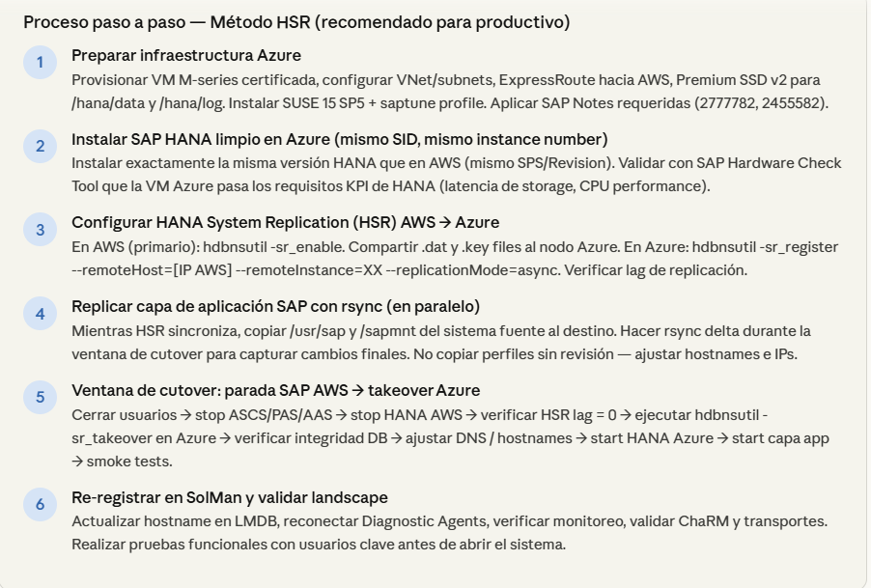
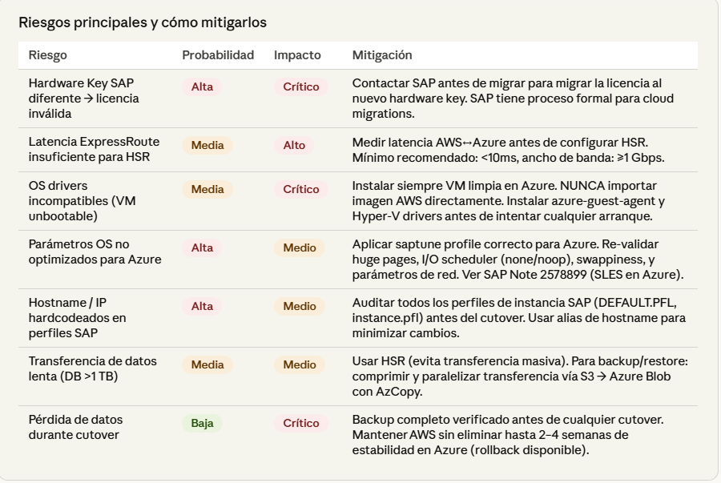
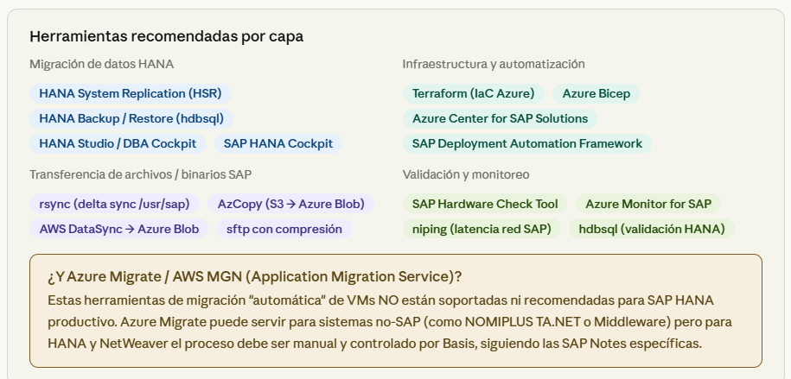
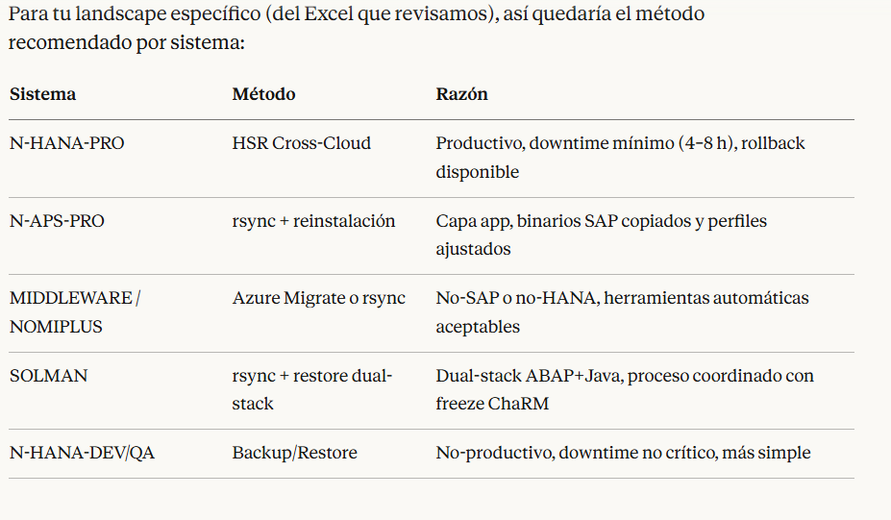

Para tu landscape específico (del Excel que revisamos), así quedaría el método recomendado por sistema:
Sistema | Método | Razón
N-HANA-PRO | HSR Cross-Cloud | Productivo, downtime mínimo (4–8 h), rollback disponible
N-APS-PRO | rsync + reinstalación | Capa app, binarios SAP copiados y perfiles ajustados
MIDDLEWARE / NOMIPLUS | Azure Migrate o rsync | No-SAP o no-HANA, herramientas automáticas aceptables
SOLMAN | rsync + restore dual-stack | Dual-stack ABAP+Java, proceso coordinado con freeze ChaRM
N-HANA-DEV/QA | Backup/Restore | No-productivo, downtime no crítico, más simple
La trampa más común que veo en proyectos así: los equipos confunden "mover una VM" con "migrar SAP". SAP no es solo un sistema operativo + datos — es un conjunto de procesos, configuraciones de kernel, licencias de hardware, registros en SLD/LMDB y agentes que dependen del contexto físico donde corren. Azure no soporta el enfoque lift-and-shift de AMIs de AWS — es necesario mapear las imágenes a imágenes del Marketplace o reconstruirlas como imágenes personalizadas. Microsoft Learn
El riesgo más crítico que debes resolver primero es la licencia SAP. Antes de mover cualquier sistema productivo, contacta a SAP para migrar tu hardware key al nuevo entorno Azure. Sin esto, el sistema puede arrancar pero SAP puede bloquearse por licencia inválida.
¿Quieres que profundice en el proceso de HSR cross-cloud paso a paso, o en cómo gestionar la migración de licencias SAP para el cambio de plataforma?
con esta informacion es mas que suficinte por ahora, realmente Gracias!!!
10:04 p.m.
¡Con mucho gusto! Fue un placer acompañarte en todo este recorrido.
Cubrimos bastante terreno juntos — desde las 10 preguntas clave de la migración, los tipos de VM certificadas para SAP HANA, la estrategia por fases, el inventario y discovery, el storage en Azure, SolMan y su contexto 2027, la estimación de recursos AWS → Azure con tu landscape real, hasta la duda fundamental de si se puede clonar directamente (y por qué no).
Cuando retomes el proyecto y necesites profundizar en cualquier parte — el diseño de red, el plan de cutover detallado, la estimación de costos, la transición a Cloud ALM, o cualquier otra cosa — aquí estaremos.
¡Mucho éxito con la migración! 🚀

Aquí tienes 10 preguntas clave para planificar la migración de tu landscape SAP de AWS a Azure:
Aquí tienes 10 preguntas clave para planificar la migración de tu landscape SAP de AWS a Azure:
V
visualize show_widget
Y la décima pregunta — quizás la más estratégica:
10. ¿Cuáles son los costos totales (TCO) de operar en Azure vs. AWS y cuál es el caso de negocio? Esto incluye: Azure Reserved Instances vs. AWS Savings Plans, licenciamiento de OS (BYOL vs. pago por uso), el posible beneficio de licencias de SAP ya pagadas, costos de egreso de datos de AWS, y si existe un Microsoft Azure Benefit para clientes con licencias de Windows Server o SQL Server que puedan aplicar al entorno SAP.
